Breguet Atlantic

Table des matières
Breguet Atlantic 1
Introduction 2
Caractéristiques 3
Conception 3
Le Br 1150 Atlantic (ATL1) 3
L’Atlantique 2 (ATL2) 5

Introduction
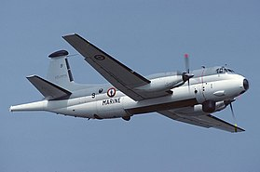
Le Breguet Br 1150 Atlantic est un avion de patrouille maritime, conçu par Breguet Aviation et produit par la SECBAT, société européenne de construction du Breguet Atlantic. Il est produit à partir de 1971 par la société Avions Marcel Dassault-Breguet Aviation (AMD-BA) devenue en 1990 Dassault Aviation. Il a été construit en 115 exemplaires en deux générations d'appareils et mis en service par cinq pays.
L'Atlantique 2, ou en abrégé ATL2, seconde version du Br 1150 Atlantic, est actuellement en service dans l'aéronautique navale française. L'orthographe du nom de l'avion a été modifiée par le président de la République François Mitterrand (Atlantique au lieu de Atlantic qui se termine par IC pour International Coopération) afin de marquer la différence avec le Bréguet Atlantic 1150, premier du nom, issu d'un programme de l'OTAN, alors que l'Atlantique 2 est purement français. Pour la France, il s’agit d’un programme majeur, les avions de patrouille maritime sont cruciaux pour la protection des sous-marins de la Force océanique stratégique (FOST) et depuis le retrait du service en 2011 des Nimrod protégeant les sous-marins SNLE Vanguard dans le cadre de la dissuasion du Royaume-Uni.

Caractéristiques
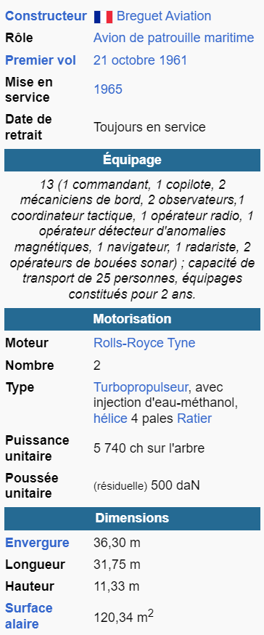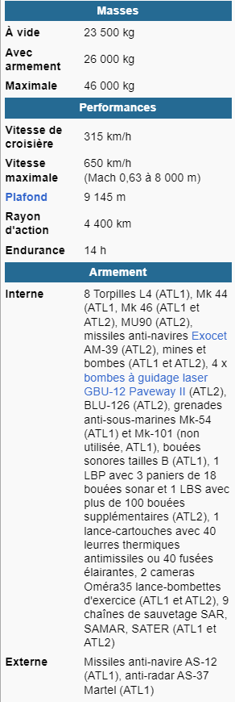

Conception
À la fin des années 1950, les sous-marins performants et nombreux de la marine soviétique font peser une menace croissante sur les marines de l'OTAN. Il apparaît que les Lockheed P2V-6 et P2V-7 Neptune, d'origine américaine, ne satisferont bientôt plus aux besoins de la lutte anti-sous-marine en matière d'efficacité dans un conflit avec l'URSS. En 1956, le Conseil de l'Atlantique Nord émet une fiche programme2 visant à réaliser un avion de patrouille maritime et de lutte anti-sous-marine à long rayon d'action, destiné aux membres de l'Otan.

Le Br 1150 Atlantic (ATL1)
Le programme Breguet Br 1150 Atlantic (biturbopropulseur Rolls-Royce Tyne) est sélectionné en 1959 parmi vingt-quatre projets en compétition (présentés par neuf pays membres de l'Otan). En 1967, la société Dassault qui reprend Breguet-Aviation hérite de deux programmes en cours de cette société, l'Atlantic et le Jaguar.
Le Breguet Br 1150 Atlantic a la particularité d'être le premier avion de patrouille maritime au monde spécialement conçu pour sa mission et non dérivé d'un avion commercial civil. Première opération de coopération européenne sur ce type d'avion (Fokker, Dornier, SABCA, Rolls-Royce, MTU, etc.), le programme bénéficie d'une certaine identité de vue des marines de guerre sur la lutte anti-sous-marine. La société Breguet est désignée comme maître d'œuvre technique de l'appareil. Cette société a acheté 13 hectares en bordure de l'aéroport de Toulouse-Blagnac, sur ce terrain, 3 100 mètres carrés de bâtiments furent construits pour l'avion Atlantic, l'usine existante de Toulouse-Montaudran se révélant trop exiguë pour ce nouvel appareil. Le 2 octobre 1961, la Société européenne de construction de l'avion Breguet Atlantic (SECBAT) est créée. Quatre prototypes sont réalisés. Le premier vole à Toulouse, le 21 octobre 1961, aux mains de Bernard Witt avec René Périneau et Romeo Zinzoni. Il est l'objet le 3 novembre 1961 à Colomiers d'une cérémonie officielle de baptême en présence de Pierre Messmer, alors Ministre des Armées, et de son épouse, marraine de l'avion.
Le programme est endeuillé le 19 avril 1962 avec le crash du deuxième exemplaire. Celui-ci se brise en vol au-dessus de la commune de Revel, tuant ainsi les trois membres d'équipage (Yves Brunaud, Alain Richard et Rémy Raymond). Les obsèques ont lieu à Colomiers le 21 avril, au cours desquelles Henri Ziegler (président de Breguet Aviation) prononce les éloges funèbres et la légion d'honneur est décernée à titre posthume aux pilotes.
La commande officielle de la première tranche est passée le 6 juin 1963 : 20 avions pour la France, ultérieurement portée à 40 appareils, et 20 pour la Bundesmarine. Les deux premiers avions de série sont livrés, le no 1 à la France, le no 2 à l'Allemagne de l'Ouest le 10 décembre 1965 sur la BAN Nîmes-Garons. Pour les quarante premiers avions, la France reçoit les numéros de série impairs, et l'Allemagne de l'Ouest les numéros pairs, certains de ces derniers seront ultérieurement équipés pour effectuer du renseignement électronique. Le dernier des 60 appareils est livré à la fin de 1968 au moment où la Koninklijke Marine néerlandaise décide d'en acquérir neuf. La Marine française lui en vend aussitôt quatre qu'elle reçoit à partir de juin 1969, les cinq autres proviennent d'une deuxième série lancée en janvier 1972. Le 25 octobre 1968, l'Armée de l'air italienne décide d'acheter à son tour l'appareil et s'associe au consortium européen avec Aeritalia et Alfa Romeo. La production est relancée pour 18 exemplaires, plus quatre destinés à remplacer ceux vendus par la France aux Pays-Bas. En 1971, la marine française dispose de 35 appareils en service. En 1976, elle cède trois de ses appareils au Pakistan. De leur côté, les États-Unis, qui avaient initialement participé au développement du Br 1150 Atlantic et financé son développement, se concentrent sur celui du Lockheed P-3 Orion qui correspond mieux à leurs besoins de patrouille maritime à plus longue distance (10 371 km.) La concurrence débute.
Au terme de la carrière opérationnelle du Breguet Br 1150 Atlantic dans la Koninklijke Marine en 1985, celle-ci revend les six exemplaires restant et à bout de souffle à la France qui les a acquis pour augmenter son stock de volants et rechanges spécifiques et acquiert huit Orion aux États-Unis d'Amérique que la Deutsche Marine de la République fédérale d'Allemagne réunifiée a racheté ensuite d'occasion.
Le Br 1150 Atlantic 1 a été produits à 87 exemplaires de série tous similaires, en plus de 4 prototypes ; aéronef anti-sous-marin de l'OTAN d'une masse normale au décollage de 43,5 tonnes ; emport en soute sous trois portiques de torpilles L4, Mk 44, puis Mk 46, de grenades anti-sous-marines Mk 54 et Mk-101 (non utilisée), de bombes, de bouées sonores taille B, de lance-bombettes d'exercice, de conteneurs SAMAR ou SATER pour le sauvetage des naufragés ; emport sous voilure de missiles AS-12 puis AS-37 Martel et d'un ballonnet Breguet contenant des caméras photographiques ;

L’Atlantique 2 (ATL2)
Au milieu des années 1970, compte tenu du vieillissement du parc des Br 1150 Atlantic et pour faire face à l'évolution des menaces nouvelles des sous-marins et navires de surface, la Marine française décide de mettre en service une nouvelle génération d'Atlantic. Deux prototypes Atlantique 2 (ATL2) sont réalisés à partir de deux Atlantic de première génération (no 42 et 69). Le premier effectue son premier vol à Toulouse-Blagnac le 8 mai 1981 aux mains de Jacques Jesberger, de l'ingénieur d'essai Jean-Pierre Bussenot et du mécanicien d'essai Pierre Harquin. En juin 1982, le ministère de la défense français annonce le lancement officiel de la production de l'Atlantique 2. Le marché d'industrialisation est notifié en mai 1984. L'Atlantique 2 est produit, pour la cellule, par un consortium proche de celui qui avait produit l'ATL1 (Dornier et MBB pour la RFA, Dassault et l'Aérospatiale pour la France, Aeritalia pour l'Italie et SABCA-SONACA pour la Belgique). Mais aucun des pays européens participant à sa fabrication ne s'est porté acquéreur de cette nouvelle version. Alors qu'un total de 42 Atlantique 2 avait été initialement prévu pour la France, remplaçant à la fois les Br 1150 Atlantic et les P-2V7 Neptune ; le programme a été arrêté après la livraison du 28e exemplaire.
En 2007, les Atlantique 2 de la marine française ont subi une cure de jouvence en recevant notamment une nouvelle avionique de bord et un complément d'équipement du système d'armes. La nouvelle avionique de bord met l'appareil en conformité avec les normes OACI afin de faciliter ses vols de transit en circulation aérienne générale. Le premier appareil ainsi modifié porte le numéro de cellule M12. Après un chantier de modification de plus d'un an sur le site de la Direction des essais en vol de Dassault Aviation à Istres, il a effectué son premier vol, avec une nouvelle avionique réalisée par Thalès, le 18 juin 2009 aux mains d'Étienne Faurdessus, de Philippe Narbey de Dassault Aviation et du mécanicien de bord Patrick Chabanis du détachement du Centre d'expérimentations pratiques et de réception de l'aéronautique navale de Nîmes-Garons.
L'ATL2, produit à 28 exemplaires depuis sa mise en service en 1991, a réalisé plus de 100 000 heures de vol. C'est une version profondément modifiée de l'ATL1. Il en conserve la majeure partie de la cellule et les moteurs, à l'exception du groupe auxiliaire de puissance dont la puissance a été portée à 60 kW. Le système d'armes, à vocation anti-surface et anti-sous-marine, a été complètement modifié : tous les capteurs ont été changés, auxquels ont été adjoints un système de traitement de données et un bus numérique. L'ATL2 peut emporter, en soute exclusivement, jusqu'à 2 AM-39 Exocet, jusqu'à 8 torpilles Mk 46 ou MU90, ou un panachage (1 Exocet et 3 torpilles), des grenades, des bombes GBU12, GBU58, des lance-bombettes d'exercice, des conteneurs SAMAR ou SATER ; une capacité de largage de bombes guidées laser a été récemment ajoutée. La masse normale au décollage est portée à 46 tonnes, l'autonomie standard est de 12 h, dont 8 h de patrouille à la vitesse optimale (qui consomme 1 200 kg de kérosène à l'heure) de 180 nœuds (333 km/h) sur une zone à 500 nautiques de sa base avec 4 h de transit à 270 nœuds (500 km/h). La vitesse maximale est de 350 nœuds (648 km/h). Le domaine de vol autorisé va de 100 pieds d'altitude à 30 000 pieds, bien que les vols au-delà de 26 000 pieds soient exceptionnels. Les bouées peuvent être larguées jusqu'à 15 000 pieds mais l'altitude idéale pour obtenir une bonne précision de largage est 1 000 pieds, avec une limite basse de 500 pieds6. Le radar DRAAA-10B Iguane à compression d'impulsion est capable de détecter des cibles de très faibles dimensions même par mer forte. La portée peut atteindre 30 nautiques sur un tube d'air de sous-marin, 60 nautiques sur un patrouilleur rapide et 120 nautiques sur un navire marchand.
Depuis le mois de juillet 2008, les Atlantique 2 ont reçu un complément de capacité de bombardement qui leur permet d'emporter en soute et de larguer quatre bombes à guidage laser GBU-12 Paveway II. Cette capacité, qui n'est pas intégrée au système d'armes, a été mise en œuvre lors de l'opération Serval pour la libération du Mali pendant laquelle les Atlantique 2 ont tiré plusieurs bombes à guidage laser sur des positions terroristes. La capacité de tirer en toute autonomie avec l'utilisation d'un pod de désignation laser ne sera acquise que lors de la livraison des ATL2 rénovés en 2017. En attendant l'éclairage laser nécessaire au guidage de la bombe est effectué par un autre avion, un drone ou un TacP (contrôleur aérien avancé) au sol. Depuis novembre 2014, l'Atlantique 2 a repris le guidage d'avions de reconnaissance et la frappe au sol initié en 1977 par le Breguet Atlantic en 1977 en Mauritanie et au Tchad. En juin 2015, l'Atlantique 2 fait le premier tir opérationnel de la torpille MU90. En août 2015, il largue ses premières bombes laser GBU-12 durant l'opération Chammal.
En 2013, la DGA a notifié une commande d’un coût de 700 millions d’euros pour rénover 15 des 22 ATL2 encore en ligne dans l'aéronavale française et leur permettre rester opérationnels au-delà de 2030. En 2018, le nombre d'avions à rénover a été porté à 18 appareils plus le traitement des obsolescences sur 4 appareils qui ne feront que des missions de surveillance maritime, pour un budget total de 845 millions d’euros. Le premier appareil rénové a été livré en 2019, le troisième en avril 2020, les suivants arrivant au rythme de deux à trois avions par an, le neuvième est livré le 21 juillet 2022, le quinzième devant être livré vers 2023, le dix-huitième vers 2025. Les principales améliorations sont.
- remplacement du radar DRAAA-10B Iguane par le nouveau radar à antenne active Searchmaster (AESA), qui utilise les technologies du radar RBE2 AESA du Rafale qui apporte de multiples améliorations : portée augmentée, couverture à 360° degrés, balayage électronique vertical, permettant de couvrir simultanément des distances courtes et longues avec une détection assurée dans des conditions d’environnement extrêmes. Ce radar multifonction, d'un poids très léger de 75 kg, assurera les missions de lutte anti-sous-marine, de lutte antisurface, de patrouille maritime, de lutte aéroterrestres et de support aérien tactique. Il est optimisé pour détecter à longue portée de petits mobiles de surface, y compris les périscopes de sous-marins par mer formée, une rotation rapide à 360° et produit une imagerie radar avec un niveau de résolution extrêmement élevé et jusqu'à une portée de 400 km. Il sera également en mesure de repérer des aéronefs, y compris de petits engins volant à très basse altitude, comme des drones. Il peut poursuivre simultanément 1 000 pistes et, selon la DGA, offrirait dans ce domaine aux ATL2 rénové des capacités comparables à celles des P-8A Poseidon américains. Le premier vol d'un ATL2 équipé d'un radar Searchmaster est effectué le 29 janvier 2016 ;
- ajout d’une boule optronique électro-optique Wescam MX-20D qui permet aussi la désignation de cibles et la réalisation de bombardement en autonomie grâce à l’emport de bombes guidées par laser GBU12 ;
- remplacement des consoles de visualisation tactique du système d'armes utilisant le LOTI (Logiciel opérationnel de traitement de l’information) par un nouveau modèle offrant une représentation plus élaborée de la situation tactique;
- modernisation des moyens de lutte anti-sous-marine avec un nouveau sous-système de traitement acoustique numérique utilisant de nouvelles bouées acoustiques avec un système de traitement de données multistatique, avec positionnement par satellite et possibilité de les faire dialoguer entre elles afin d’améliorer l'analyse des bruits.

